

Ficha 7

Luis Manuel Gonçalves de Carvalho

Licenciatura em Engenharia Informática

Unidade Curricular de Sistemas Operativos

Janeiro - 2016

luiscarvalho.slb@gmail.com

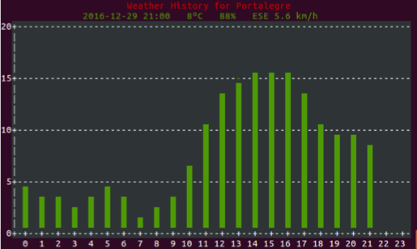

**Funções** **Utilizadas**

**asciiesc.h**

Header comum aos dois ficheiros, com os includes e defines necessários para a execução de cada source.

**servidor.c**

**main()** – é inicializada a socket, os clientes são reencaminhados através do pthread_create para a função *thr_meteo_read

**\*thr_meteo_read ()** - faz a leitura do ficheiro e envia os dados para os clientes

**tempclient.c**

**Análise do Programa**

O código utilizado na construção do programa é proveniente, na sua maioria do que foi disponibilizado aos alunos através da plataforma BACO.

Foram efetuadas algumas alterações ás funções responsáveis por fazer do desenho do gráfico que se encontra estruturado conforme o enunciado.

Após testar esta componente e verificar o seu correto funcionamento procurou-se efetuar então a parte respetiva às ligações servidor -> cliente, com o uso das sockets.

**Limitações:**

A versão entregue deste programa apenas mostra, após a utilização do comando meteo, os dados que estão a ser recebidos visto estes estarem a ser recebidos de forma irregular, não se procedendo ao tratamento dos valores recebidos.

**Anexos**

Os ficheiros com o código do programa devem estar presentes no .zip, junto com este relatório.